- Crea una entrada con los siguientes datos:
{
city: 'ELX',
zip: '03206',
loc: { x: 38.265500, y: -0.698459 },
pop: 230224,
state: 'España'
}
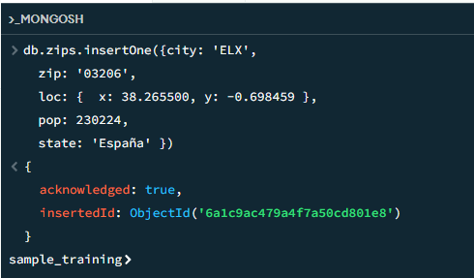
- Crea una entrada con los datos del código postal donde vives (si es el mismo código postal, crea uno diferente), con el valor de state a España.
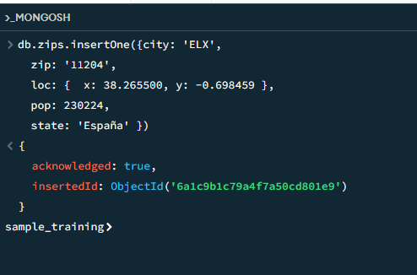
- Modifica la población de tu código postal a 1.000.000.
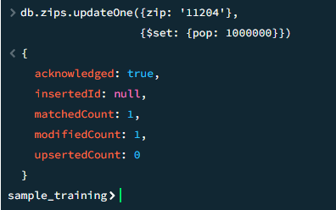
- Incrementa la población de todos los documentos de España en 666 personas.
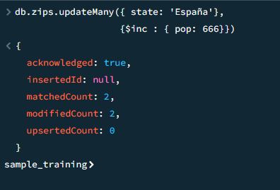

- Añade un campo prov a ambos documentos con valor Alicante.
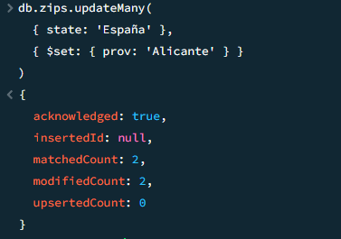
- Renombra en los documentos de la provincia de Alicante el atributo prov por provincia.
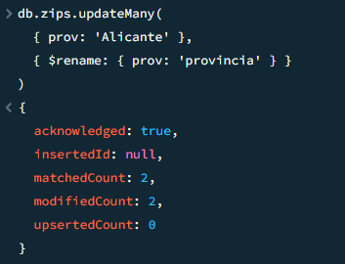
- Elimina las coordenadas del zip 03206.
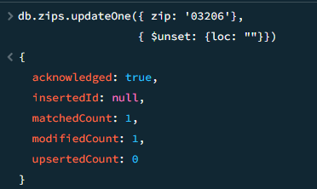
- Elimina tu entrada.
